C’est quoi un déchet ?

Dessine

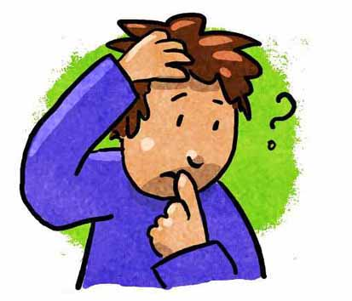
Ma définition :

Un déchet, c’est……………………………………………………………………………………………………………

Notre définition :

Un déchet, c’est………………………………………………………………………………………………………………

Enquête sur les déchets
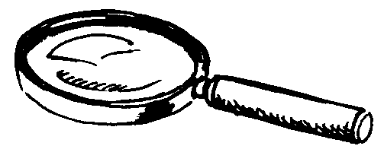

Joue au détective et analyse ta poubelle

Dessine 6 déchets que tu as découverts dans ta poubelle :

